Печатная форма счета-оферты для Заказа клиента в УНФ
К документу Заказ клиента нужно сделать 3 печатные формы Счет-оферты, где данные основной печатной формы должна остаться, в т.ч. возможность печати с Подписью и печатью:
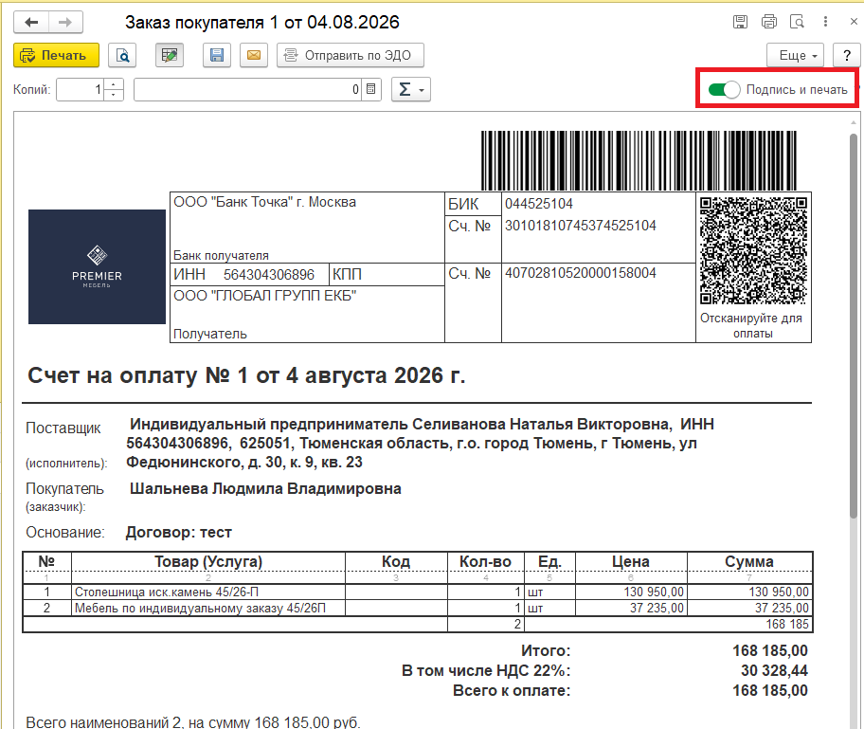
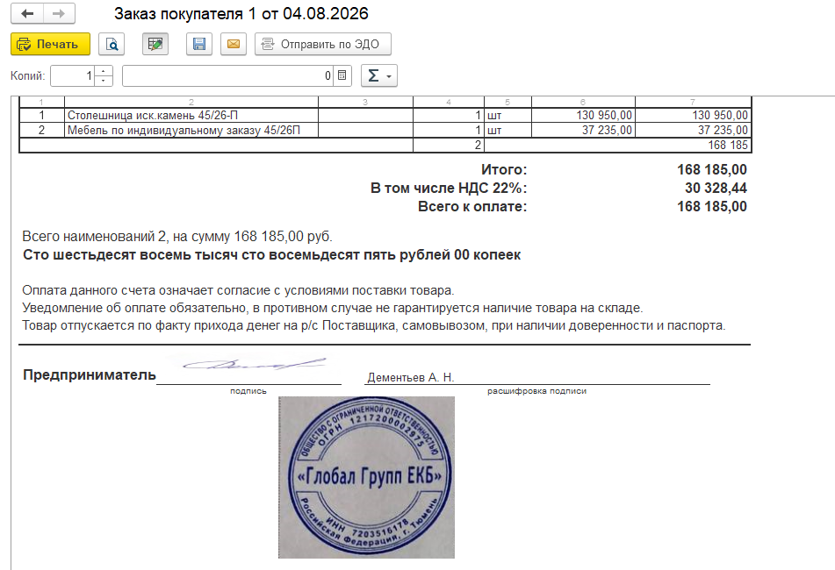
- Счет-договор на оплату – вместо Счет на оплату должно быть Счет-договор на оплату
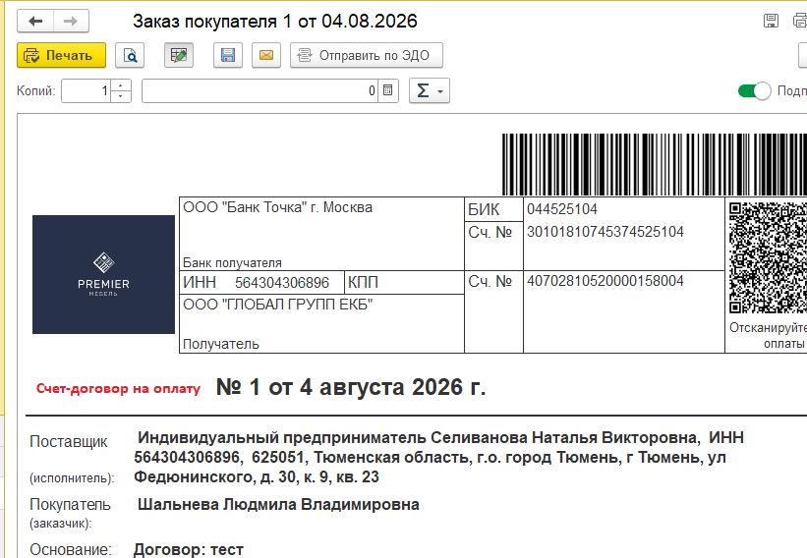
После суммы добавить текст Наличие в платежно расчетном документе ссылки на Счет-договор на оплату № 1 от 4 августа 2026 г. обязательно.
В случае неуказания номера счета ваш платеж не будет обработан или будет зачтен Получателем по своему усмотрению в счет оплаты любого заказа. (красным выделена ссылка на наименование № и дату документа):
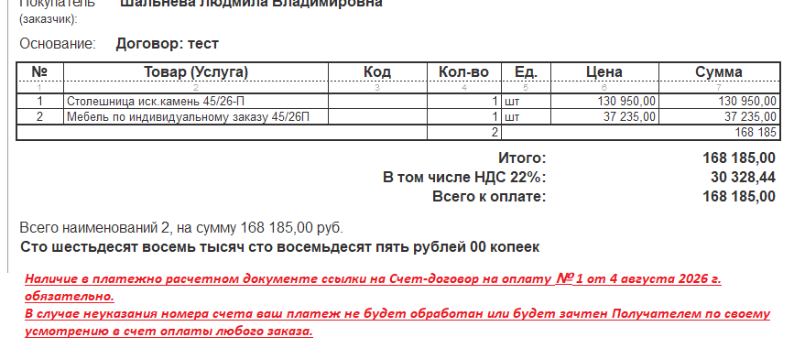
Далее текст договора:
Оплата данного счета-договора (далее – «Счет») означает согласие с условиями договора.
Товар отпускается по факту прихода денег на р/с Поставщика, самовывозом, при наличии доверенности и/или паспорта.
Договор поставки товара (далее – «Договор»)
1.Предметом настоящего Договора является поставка товарно-материальных ценностей (далее - "товар").
2.Поставка осуществляется на условиях полной предоплаты Покупателем настоящего Счета. Оплата Счета без указания в платежном поручении номера Счета и/или третьим лицом не допускается и не считается акцептом настоящего Договора, за исключением случаев, когда Поставщик по своему усмотрению признал такую оплату надлежащим акцептом Договора.
3.Покупатель обязан принять оплаченный товар лично или через уполномоченного представителя. Передача товара осуществляется при предъявлении документа, удостоверяющего личность и/или доверенности, оформленной в установленном порядке. Покупатель осматривает товар при получении. При приемке товара Покупатель осматривает комплектность товара, отсутствие видимых дефектов. В случае обнаружения дефектов и/или некомплектности товара Покупатель составляет Акт. При отказе Покупателя от составления Акта последующие предъявления претензий о некомплектности товара и/или его видимых дефектов Поставщик принимать не будет.
4.Настоящий Договор вступает в силу с момента поступления оплаты Счета на р/с Поставщика и действует до передачи Покупателю товара и универсального передаточного документа (далее – «УПД»).
5.Передача УПД возможна с помощью электронной почты или электронного документооборота с использованием усиленной квалифицированной электронной подписи. Документы, переданные по электронным каналам связи (скан документа с подписью и синей печатью), имеют силу оригиналов и могут использоваться в суде в качестве доказательств.
6.Покупатель обязан при приёмке товара утвердить и подписать предоставленный УПД, выразив согласие с комплектностью и надлежащим качеством товара. Либо предоставить Поставщику в письменном виде мотивированный отказ от его подписания, содержащий полный, непротиворечивый и исчерпывающий ответ.
7.Покупатель не вправе предъявить Поставщику претензии к качеству и комплектности товара после его принятия.
8.За невыполнение или ненадлежащее выполнение настоящего Договора Стороны несут ответственность в соответствии с законодательством Российской Федерации и условиями настоящего Договора.
9.Стороны освобождаются от ответственности за частичное или полное неисполнение своих обязательств по настоящему Договору, если такое неисполнение явилось следствием обстоятельств непреодолимой силы, возникших после заключения Договора в результате событий чрезвычайного характера, таких как землетрясение, пожар, наводнение, прочие стихийные бедствия, эпидемии, аварии, взрывы, военные действия, изменения законодательства, повлекших за собой невозможность выполнения обязательств по настоящему Договору в случае письменного подтверждения наличия таких обстоятельств, изданного компетентным государственным или административным органом.
10.В случае возникновения разногласий между Сторонами, они подлежат урегулированию путем непосредственных переговоров между руководителями Поставщика и Покупателя.
После текста договора так:
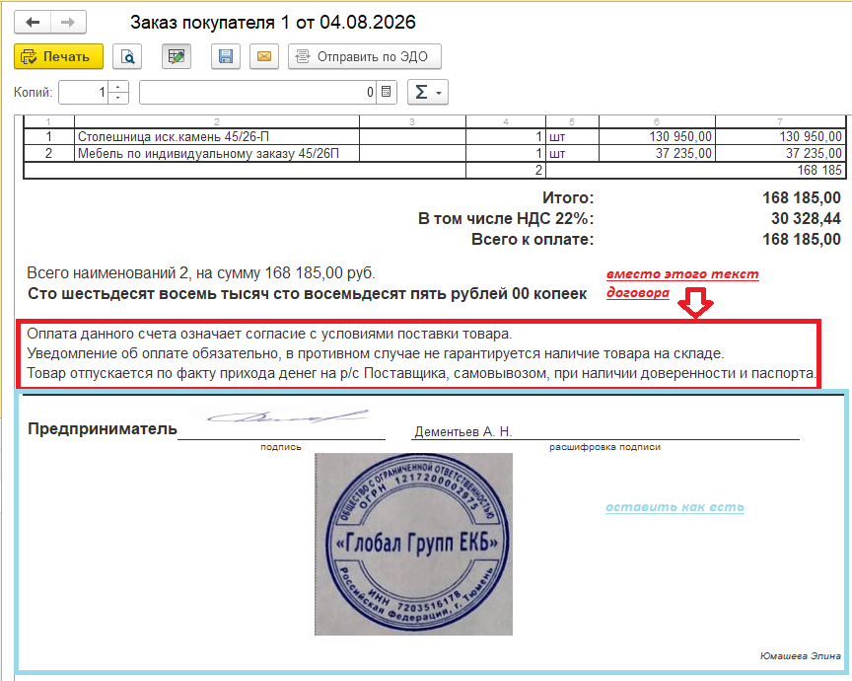
- Счет-договор на услуги - вместо Счет на оплату должно быть Счет-договор на оплату
Все оформляется как и в счет-договоре на поставку товара, только меняется текст договора:
Оплата данного счета-договора (далее – «Счет») означает согласие с условиями договора.
Услуги оказываются по факту прихода денег на р/с Исполнителя.
Договор возмездного оказания услуг (далее – «Договор»)
1.Предметом настоящего Договора является оказание услуг / выполнение работ, указанных в Счете.
2.Вознаграждением Исполнителя по Договору является сумма, указанная в Счете.
3.Существенным условием заключения Договора является полная предоплата Заказчиком настоящего Счета. Оплата Счета без указания в платежном поручении номера Счета и/или третьим лицом не допускается и не считается акцептом настоящего Договора, за исключением случаев, когда Исполнитель по своему усмотрению признал такую оплату надлежащим акцептом Договора.
4.Исполнитель вправе оказывать услуги / выполнять работы с помощью удаленного доступа, по месту нахождения Исполнителя.
5.Исполнитель вправе, приостановить действие настоящего Договора и истребовать у Заказчика документы, подтверждающие приобретение лицензионного программного обеспечения, устанавливаемого по заявке на ЭВМ Заказчика. В случае отсутствия у Заказчика лицензии на программное обеспечение Исполнитель вправе расторгнуть настоящий Договор в течение 1 (одного) рабочего дня, предварительно уведомив Заказчика за 1 (один) день, без возврата оплаты Счета.
6.Заказчик обязан обеспечить Исполнителю свободный удаленный доступ к техническим и иным ресурсам, необходимым для успешного оказания услуг / выполнения работ, предусмотренных настоящим Договором.
7.Исполнитель не несёт ответственности за убытки, возникшие в связи с ошибками или сбоем в работе ПП, утраты или искажения данных, если такие убытки не связаны с качеством выполнения работ/услуг Исполнителем по настоящему Договору.
8.Оплата командировочных, транспортных расходов и размещение специалистов Исполнителя осуществляется в бесспорном порядке Заказчиком на основании выставленных дополнительных счетов на оплату.
9.Компьютерные комплектующие, запасные части и иные расходные материалы, необходимые Исполнителю для оказания услуг, оплачиваются Заказчиком в бесспорном порядке до момента оказания услуг по заявке.
10.В случае если трудозатраты Исполнителя превысят объем, указанный в Счете, Исполнитель в бесспорном порядке выставляет дополнительные счета, которые Заказчик обязан оплатить в течение 3 (трёх) банковских дней. Оплата производится по факту отработанного времени и с учетом действующего прайс-листа на услуги.
11.Минимальное тарифицируемое время работы Исполнителя равно 0,5 часа. В случае если продолжительность работы специалиста составляет более одного часа, то расчет рабочего времени, превышающего час, производится с округлением до 0,5 часа.
12.Настоящий Договор вступает в силу с момента поступления оплаты Счета на р/с Исполнителя и действует до передачи Заказчику Универсального передаточного документа (далее – «УПД») с помощью электронной почты или электронного документооборота с использованием усиленной квалифицированной электронной подписи. Документы, переданные по электронным каналам связи (скан документа с подписью и синей печатью), имеют силу оригиналов и могут использоваться в суде в качестве доказательств.
13.Заказчик обязан в течение 3 (трех) рабочих дней с момента получения УПД либо утвердить и подписать предоставленный УПД, либо предоставить Исполнителю в письменном виде мотивированный отказ от его подписания, содержащий полный, непротиворечивый и исчерпывающий ответ.
В случае, если Исполнитель в течение 3 (трех) рабочих дней с момента предоставления УПД Заказчику, не получает ни мотивированного отказа, ни подписанного Заказчиком УПД, выполненные работы / оказанные услуги считаются принятыми Заказчиком без замечаний на 4 (четвертый) рабочий день с момента предоставления УПД.
14.Заказчик не вправе предъявить Исполнителю претензии к качеству выполненных работ после их принятия.
15.За невыполнение или ненадлежащее выполнение настоящего Договора Стороны несут ответственность в соответствии с законодательством Российской Федерации и условиями настоящего Договора.
16.Исполнитель оказывает услуги / выполняет работы в рабочие дни с 08-00 ч. до 17-00 ч. (с перерывом на обед с 12-00ч до 13-00ч). Под рабочими днями в целях настоящего договора понимаются рабочие дни с понедельника по пятницу, а также выходные и нерабочие праздничные дни, которые в установленном порядке нормативными правовыми актами Правительства Российской Федерации признаны рабочими днями.
17.Стороны освобождаются от ответственности за частичное или полное неисполнение своих обязательств по настоящему Договору, если такое неисполнение явилось следствием обстоятельств непреодолимой силы, возникших после заключения Договора в результате событий чрезвычайного характера, таких как землетрясение, пожар, наводнение, прочие стихийные бедствия, эпидемии, аварии, взрывы, военные действия, изменения законодательства, повлекших за собой невозможность выполнения обязательств по настоящему Договору в случае письменного подтверждения наличия таких обстоятельств, изданного компетентным государственным или административным органом.
18.В случае возникновения разногласий между Сторонами, они подлежат урегулированию путем непосредственных переговоров между руководителями Исполнителя и Заказчика.

Далее также, как в счет-договоре на поставку товара.
- Счет-оферта (Лицензионный договор) - вместо Счет на оплату должно быть Счет-оферта (Лицензионный договор)
После суммы прописью должно быть:
Наличие в платежно расчетном документе ссылки на Счет-оферта (Лицензионный договор) № 1 от 4 августа 2026 г. обязательно.
В случае неуказания номера счета ваш платеж не будет обработан или будет зачтен Получателем по своему усмотрению в счет оплаты любого заказа.
Оплата данного счета-оферты (далее – «Счет») означает согласие с условиями Лицензионного соглашения.
Лицензия на ПО оформляется и передается Лицензиату в срок до 5 (пяти) рабочих дней с момента поступления денежных средств на расчетный счет Лицензиара
Условия и комментарии:
*НДС не облагается (пп26 п.2 ст.149 НК РФ)
Счет-фактура не выставляется на основании п.3 ст. 169 НК РФ (в ред. Закона 420-ФЗ от 28.12.2013)
Лицензионное соглашение
Настоящий счет-оферта (далее - «Счет») направляется Лицензиату в соответствии со ст.435 Гражданского Кодекса РФ (далее – «ГК РФ»), является письменным предложением Лицензиара заключить настоящий Лицензионный договор (неисключительная лицензия) путем принятия (акцепта) оферты Лицензиатом в установленном порядке (п.3 ст.438 ГК РФ) и считается соблюдением письменной формы договора (п.3 ст.4347 ГК РФ). Под указанными в оферте следующими терминами понимаются их нижеуказанные значения:
Правообладатель – лицо, обладающее исключительным правом на программное обеспечение для ЭВМ/ПК (далее – «ПО») и/или лица, правомерно обладающее на соответствующей территории всем тем необходимым объемом прав на использование ПО, включая право на предоставление разрешений на использование ПО (сублицензирование), которое предоставляется Лицензиату по Договору.
Лицензионное соглашение – соглашение между Правообладателем и Лицензиатом, которое предусматривает полномочия и ограничения использования Лицензиатом ПО, и условия которого безоговорочно принимают Лицензиатом во время инсталляции ПО.
Условия оферты:
1. Предметом лицензионного договора является предоставление Лицензиаром прав на использование указанного в Счете ПО и/или расширение прав на использование соответствующего ПО (Расширений). Предоставляется простая неисключительная лицензия, при условии соблюдения всех ограничений и условий использования ПО в соответствии с ее технической документацией, функциональными возможностями, условиями настоящего лицензионного договора и лицензионного соглашения с конечным пользователем.
2. Вознаграждением Лицензиара по лицензионному договору является сумма, указанная в Счете.
3. Существенным условием заключения лицензионного договора является полная единовременная оплата Лицензиатом настоящего Счета, которая будет считаться единственно возможным надлежащим акцептом данной оферты (п.3 ст.438 ГК РФ). Оплата Счета без указания в платежном поручении номера Счета и/или третьим лицом, либо по истечении срока для акцепта оферты не допускается и не считается акцептом настоящей оферты, за исключением случаев, когда Лицензиар по своему усмотрению признал такую оплату надлежащим акцептом оферты.
4. Лицензиар гарантирует, что получил от Правообладателя и правомерно обладает всем необходимым объемом прав, который предоставляется Лицензиату по лицензионному договору.
5. Оплата по настоящему Счету должна поступить на счет Лицензиара в течение 5 (пяти) рабочих дней с даты Счета (срок для акцепта оферты).
6. Лицензиат обязуется не нарушать права Правообладателя, равно как не может ни при каких условиях удалять или изменять внешний вид информации и сведения об авторских правах, правах на товарные знаки или патенты, указанные в ПО.
7. Права по настоящему лицензионному договору предоставляются с момента его заключения. Подтверждением расходов Лицензиата и правомерности использования им вышеуказанного ПО являются в совокупности настоящий Счет и платежные документы о надлежащей оплате Счета, а также лицензия (лицензионный ключ), выданная Лицензиаром на имя Лицензиата.
8. Срок, на который предоставляется ПО указан в Счете.
9. Порядок применения и использования Лицензиатом указанных в Счете Расширений определяется пользовательским Лицензионным соглашением на соответствующее ПО.
10. Лицензиат подтверждает, что надлежащим образом проинформирован о том, что любые изменения программного кода ПО могут повлечь неработоспособность ПО, невозможность получения обновления ПО или могут уничтожаться при обновлении ПО.
11. Путем принятия настоящей оферты Лицензиат подтверждает свое согласие на возможное упоминание своего имени/названия компании, а также использование изображений и URLсайта в маркетинговых мероприятиях Лицензиара.
12. Программа предоставляется «как есть» и Лицензиар не гарантирует, что все ее функциональные возможности будут отвечать ожиданиям Пользователя или смогут быть применимы для конкретной его цели. Программа не подлежит обмену или возврату.
13. Указанное в Счете ПО предназначено исключительно для коммерческого использования и не предназначено для личных, семейных и иных нужд, не связанных с осуществлением предпринимательской деятельности.
14. Лицензиар по соглашению сторон может выступить Исполнителем, а Лицензиат Заказчиком услуг по модификации и настройке ПО для ЭВМ/ПК и его базы данных, технической поддержки и консультационных услуг. Все дополнительные услуги оплачиваются отдельно.
15. Оплата данного Счета является подтверждением согласия Лицензиата подписать акт приема-передачи прав (далее – «Акт») или Универсальный передаточный документ (далее – «УПД») на приобретаемое ПО.
16. Лицензиат обязан в течение 1 (одного) рабочего дня с момента получения Акта или УПД утвердить и подписать предоставленный Лицензиаром документ.
17. В случае, если Лицензиар в течение 1 (одного) рабочего дня с момента предоставления Акта или УПД Лицензиату не получает ни мотивированного письменного отказа, ни подписанного Акта или УПД, передача прав (неисключительной лицензии) считается осуществленной без замечаний на второй рабочий день с момента предоставления Акта или УПД.
18. Уведомления, извещения, акты выполненных работ и иные документы, подлежащие передаче одной Стороной другой Стороне, могут быть переданы путем вручения под расписку, электронной почтой, почтовым отправлением или по ЭДО.
19. Документы, подписанные и заверенные печатью организации, отправленные в электронном виде по электронной почте, имеют ту же юридическую силу, как если бы были на бумажном носителе.
20. За неисполнение или ненадлежащее исполнение обязательств по Договору Стороны несут ответственность в соответствии с действующим законодательством РФ.
21. Стороны освобождаются от ответственности за неисполнение или ненадлежащее исполнение обязательств по настоящему Договору, если это неисполнение явилось следствием обстоятельств непреодолимой силы, возникших после заключения настоящего Договора, которое Стороны не могли ни предвидеть, ни предотвратить разумными мерами. К вышеуказанным обстоятельствам в контексте настоящего Договора относятся: стихийное бедствие, пожар, война или военные действия, забастовка в отрасли или регионе, принятие органом государственной власти правовых актов, повлекших невозможность исполнения настоящего Договора и т.д.
22. О наступлении обстоятельств непреодолимой силы Стороны обязаны информировать друг друга в письменной форме в течении 3 (трех) рабочих дней с момента наступления данных обстоятельств.
23. Любые споры, которые могут возникнуть у Сторон в связи с настоящей офертой подлежат рассмотрению в суде по месту нахождения Лицензиара.

